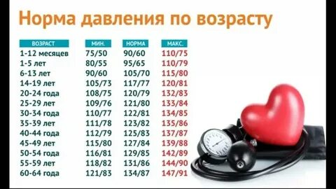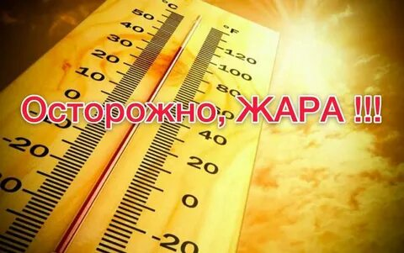

Лето. Жара. Гипертония.

19 июля 2025 года специалисты ОГБУЗ «Центр общественного здоровья и медицинской профилактики города Старого Оскола» на территории Центральной набережной реки Оскол, квартал «Старая Мельница» организовали и провели акцию: «Лето. Жара. Гипертония». Рассказали присутствующим о необходимости выполнять ряд правил в жаркую погоду и контролировать артериальное давление. Специалистами проводилась скринг – оценка уровня здоровья всех желающих: измерение артериального давления, пульсоксиметрия, обследование на смокелайзере, динамометрия, измерение роста, веса, вычисление индекса массы тела, акция – лифлейтинг, консультация врача по ЗОЖ, консультация психолога.
Медицинские работники ответили на интересующие вопросы всех участников. Специалисты ОГБУЗ «Центр общественного здоровья и медицинской профилактики города Старого Оскола» планируют продолжать свою дальнейшую работу в плане профилактической деятельности на Центральной набережной с жителями и гостями города.

Будьте здоровы!
Отдел коммуникационных и общественных проектов
ОГБУЗ «Центр общественного здоровья и медицинской профилактики города Старого Оскола»
врач-методист Иванова О.Г.

